Zusatzinformationen zur Begriffe-Kiste

Einsatzszenarium
Die „Begriffe-Kiste“ kann insbesondere im sprachbewussten Unterricht zur spielerischen Vertiefung von Lerninhalten eingesetzt werden. Dabei können die zentralen Inhalte eines Themas anhand der relevanten Fachbegriffe gefestigt werden.

Die Idee
Die Begriffe-Kiste ist als PowerPoint-Datei verfügbar. Dabei befinden sich in einer virtuellen Kiste mehrere Zettel mit Fachbegriffen. Wird die Datei in der Bildschirmpräsentation gestartet, so erscheint beim Klick (benutzerdefinierter Animationspfad) jeweils ein Begriff, der von den Schüler*innen bearbeitet wird.

Idee für einen Arbeitsauftrag
Es wird in Gruppen zu drei Schüler*innen gearbeitet. Die Schüler*innen erhalten den Arbeitsauftrag zu jedem Begriff eine Definition/Erklärung zu finden und den Begriff sinnvoll in einem Satz zu verwenden. Dieser Arbeitsauftrag ist schriftlich zu erledigen (siehe Musterarbeitsblatt in diesem Dokument).
Wenn die Antworten schriftlich notiert wurden, läuft eine Person zum Buzzer und drückt diesen. Anstelle des Buzzers kann auch eine Glocke, Hupe oÄ verwendet werden. Die schnellste Gruppe liest die Antwort vor. Im Plenum wird der Lösungsvorschlag besprochen und mit den anderen Lösungsvorschlägen abgeglichen. Ist die Antwort korrekt, dann erhalten die Gruppenteilnehmer*innen einen Punkt. Wenn der Lösungsvorschlag nicht korrekt ist, wird die Runde neu gestartet.
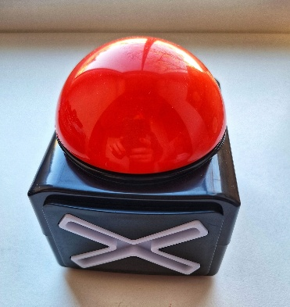
Abbildung 1: Buzzer (eigenes Bild)
Benötigtes Material
- PowerPoint-Datei
- Stifte für die Schüler*innen
- Arbeitsblatt für die Schüler*innen
(siehe letzte Seite)
- Eventuell Buzzer (oder Glocke, Hupe oÄ)

Hinweise zur Bearbeitung der PowerPoint-Datei
Die dritte Slide der Präsentation dient als Vorlage. Kopieren Sie diese in der gewünschten Anzahl. Wenn Sie bspw. zehn Runden mit den Schüler*innen spielen wollen, dann fertigen Sie 10 Kopien dieser Folie an.

Auf dieser Folie befinden sich folgende Elemente:
- Hintergrund (liegt im Folienmaster)
- Hinweis zur CC-Lizenz (liegt im Folienmaster)
- Überschrift (liegt im Folienmaster)
- Bild: Kiste-vorne (gesperrtes Element)
- Textfeld: Fragezeichen 1 (gesperrtes Element)
- Textfeld: Fragezeichen 2 (gesperrtes Element)
- Textfeld: Fragezeichen 3 (gesperrtes Element)
- Textfeld: Begriffe-Karte
- Bild: Kiste-hinten (gesperrtes Element)

Zur Individualisierung der Vorlage, muss lediglich das Textfeld Begriffe-Karte angepasst werden. Um das Textfeld zu bearbeiten, wählen Sie über die Registerkarte Start in der Gruppe Bearbeiten die Funktion Suchen&Ersetzen aus.
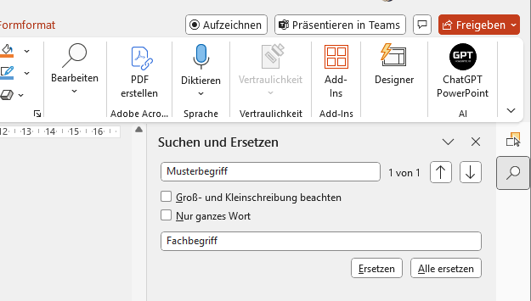
Abbildung 2: Begriff ersetzen
In der Vorlage ist der Begriff „Musterbegriff“ eingefügt. Geben Sie diesen im Suchfeld ein und ersetzen Sie diesen durch den gewünschten Fachbegriff.

Zum Schutz vor einem unbeabsichtigten Bearbeiten, sind einige Elemente gesperrt. Diese Sperre kann – wenn gewünscht – über die Registerkarte Start in der Gruppe Bearbeiten mit der Funktion Markieren -> Auswahlbereich aufgehoben werden.
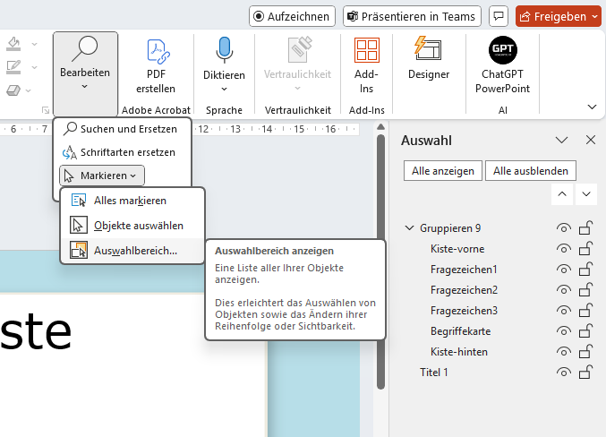
Abbildung 3: geschützte Elemente

Fachbegriffe zum Thema _________________________________________________________
Fachbegriff | Definition/Erklärung | Beispielsatz

